**XÂY DỰNG ỨNG DỤNG HỖ TRỢ CHẨN ĐOÁN BỆNH**

**VÕNG MẠC ĐÁI THÁO ĐƯỜNG**

## I. Những việc đã làm được

### 1. Xử lý dữ liệu

#### 1.1. Tách dữ liệu

* Phân chia dữ liệu cho tập test:

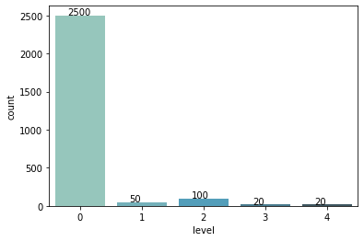

* Phân chia dữ liệu cho huấn luyện: Lấy 30% số ảnh nhãn 0, các nhãn còn lại được lấy toàn bộ.
* 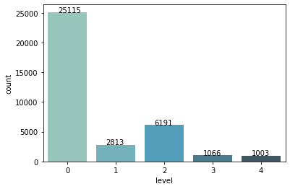

#### 1.2. Xử lý dữ liệu

* Chuyển hình ảnh sang kênh màu RGB
* Cắt ảnh sát viền võng mạc, loại bỏ phần nền đen dư thừa
* Giảm kích thước hình ảnh xuống 224x224 pixels

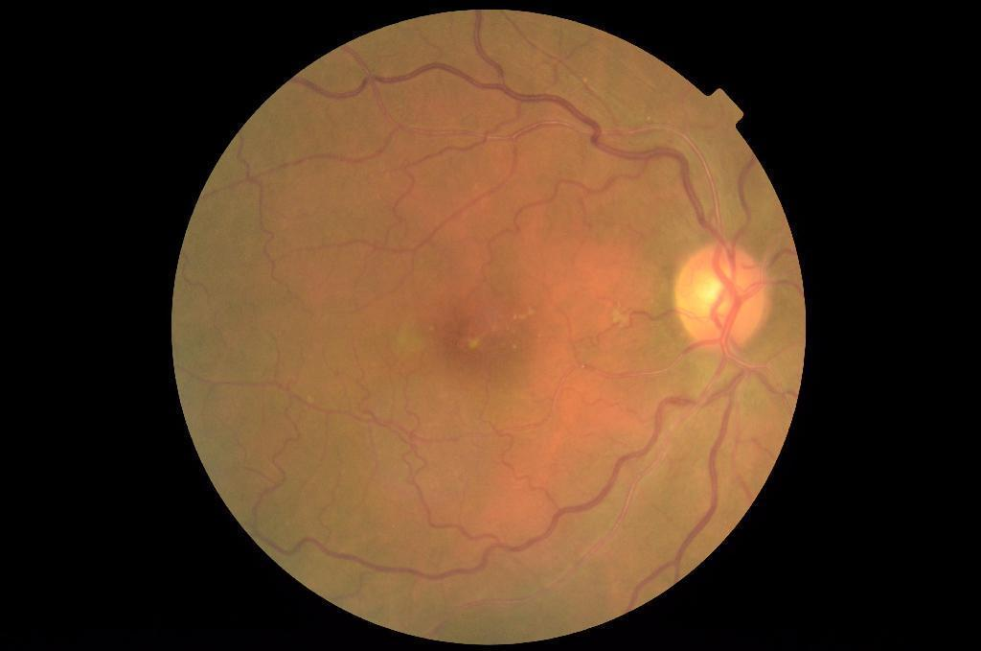

*Hình ảnh võng mạc trước khi xử lý*

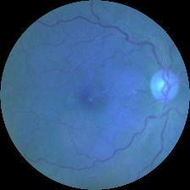

*Hình ảnh võng mạc sau khi xử lý*

### 2. Áp dụng bộ lọc Gauss trong xử lý dữ liệu

#### 2.1. Tiến hành

* Áp dụng Gaussian vào xử lý ảnh

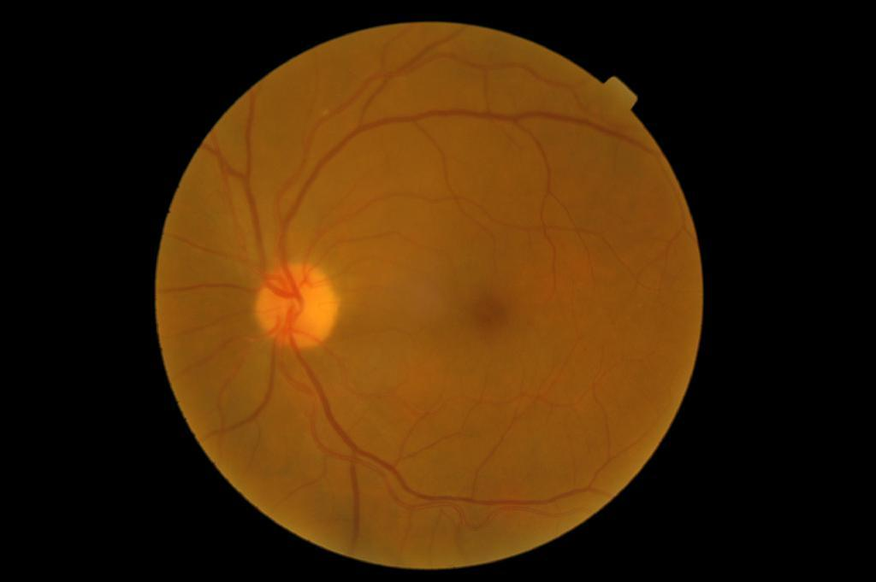

Hình ảnh võng mạc chưa xử lý

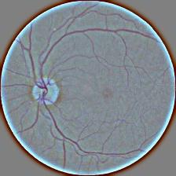

Hình ảnh võng mạc khi áp dụng Gaussian Blur

#### 2.2. Kết quả

* So sánh kết quả huấn luyện khi dữ liệu được xử lý không có Gaussian và có Gaussian:
  + Không có Gaussian:

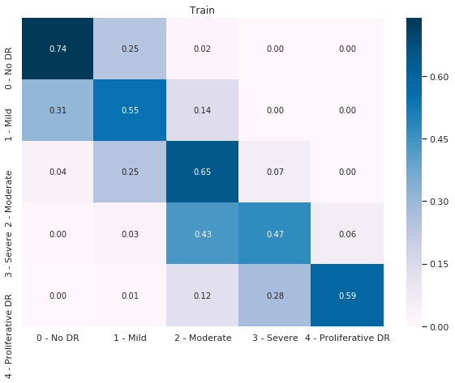

* + Có Gaussian:

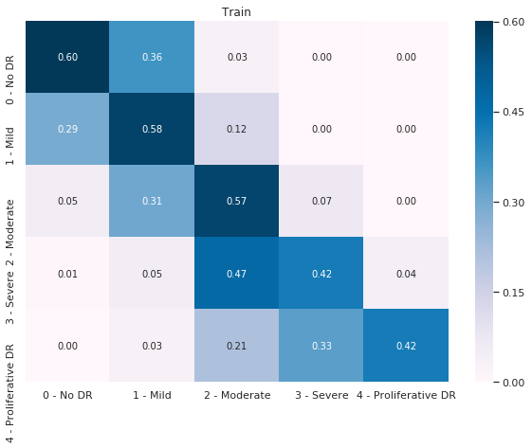

### 3. Áp dụng k-cross validation xử lý mất cân bằng dữ liệu

#### 3.1. Tiến hành

* **Phân chia dữ liệu cho từng fold (5 folds):** sử dụng thư viện sklearn thực hiện phân chia tập train và tập validation cho từng fold, số ảnh của tập validation chính là 20% tổng số ảnh train của một fold, cụ thể như sau:

|  |  |  |
| --- | --- | --- |
| Fold | Số lượng ảnh tập train | Số lượng ảnh tập validation |
| 0 | - Nhãn 0: 8437  - Nhãn 1: 2739  - Nhãn 2: 5991  - Nhãn 3: 1027  - Nhãn 4: 944 | - Nhãn 0: 361  - Nhãn 1: 74  - Nhãn 2: 200  - Nhãn 3: 39  - Nhãn 4: 59 |
| 1 | - Nhãn 0: 8437  - Nhãn 1: 2739  - Nhãn 2: 5991  - Nhãn 3: 1027  - Nhãn 4: 944 | - Nhãn 0: 361  - Nhãn 1: 74  - Nhãn 2: 200  - Nhãn 3: 39  - Nhãn 4: 59 |
| 2 | - Nhãn 0: 8437  - Nhãn 1: 2739  - Nhãn 2: 5991  - Nhãn 3: 1028  - Nhãn 4: 944 | - Nhãn 0: 361  - Nhãn 1: 74  - Nhãn 2: 200  - Nhãn 3: 38  - Nhãn 4: 59 |
| 3 | - Nhãn 0: 8437  - Nhãn 1: 2739  - Nhãn 2: 5991  - Nhãn 3: 1028  - Nhãn 4: 944 | - Nhãn 0: 361  - Nhãn 1: 74  - Nhãn 2: 200  - Nhãn 3: 38  - Nhãn 4: 59 |
| 4 | - Nhãn 0: 8437  - Nhãn 1: 2739  - Nhãn 2: 5991  - Nhãn 3: 1027  - Nhãn 4: 944 | - Nhãn 0: 361  - Nhãn 1: 74  - Nhãn 2: 200  - Nhãn 3: 39  - Nhãn 4: 59 |

* **Kiến trúc mô hình**: Efficient Net B5

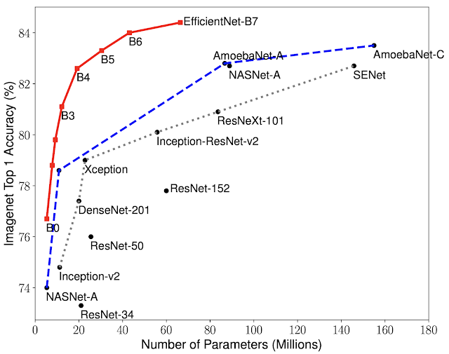

* Pretrained weight: ImageNet
* Lớp Global Average Pooling 2D và Dense cho đầu ra dạng linear.
* **Tăng cường dữ liệu**:
  + Resale
  + Xoay ảnh
  + Lật ảnh ngang, dọc
* **Huấn luyện mô hình**:
  + Tham số
    - Batch-size: 32
  + Warm-up
    - Learning rate: 4e-3
    - Hàm tối ưu: Adam
    - Epochs: 5
  + Huấn luyện
    - Learning rate: 4e-4
    - Hàm tối ưu: Adam
    - Hàm mất mát: mean squared error
    - Epochs:

|  |  |  |  |
| --- | --- | --- | --- |
| Fold | Epochs | Train | Validation |
| 0 | 26 | 0.7719 | 0.8417 |
| 1 | 13 | 0.5829 | 0.8146 |
| 2 | 21 | 0.6916 | 0.8295 |
| 3 | 13 | 0.5881 | 0.8300 |
| 4 | 20 | 0.6899 | 0.8402 |

#### 3.2. Kết quả

* Fold 0:
  + Ma trận nhầm lẫn:

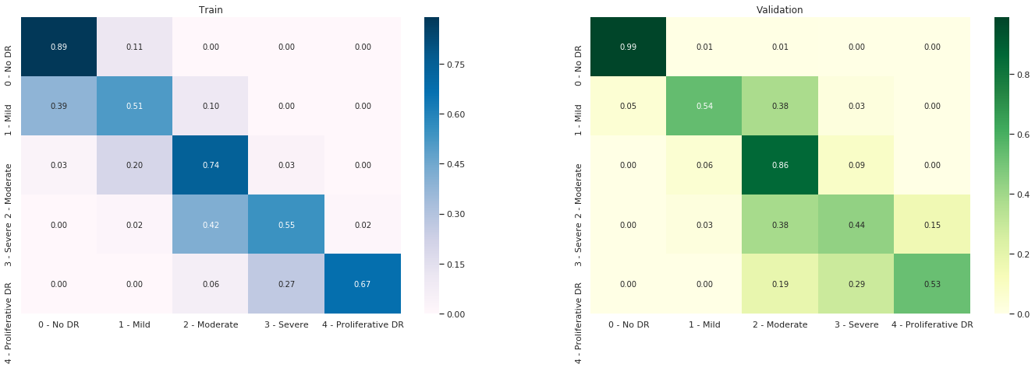



* Fold 1:
  + Ma trận nhầm lẫn:

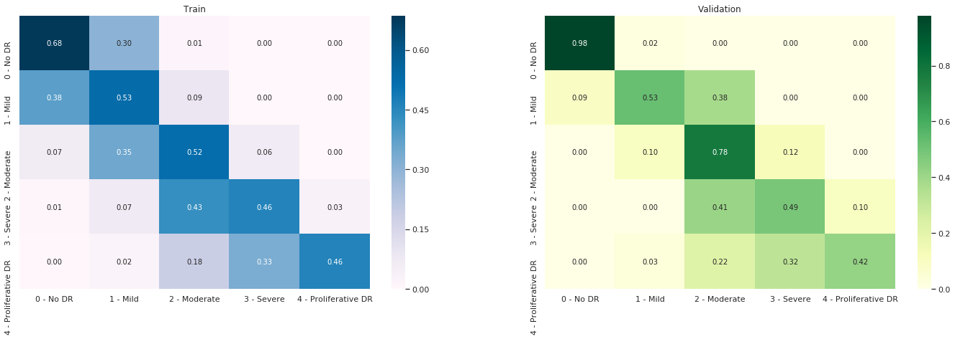

* Fold 2:
  + Ma trận nhầm lẫn:

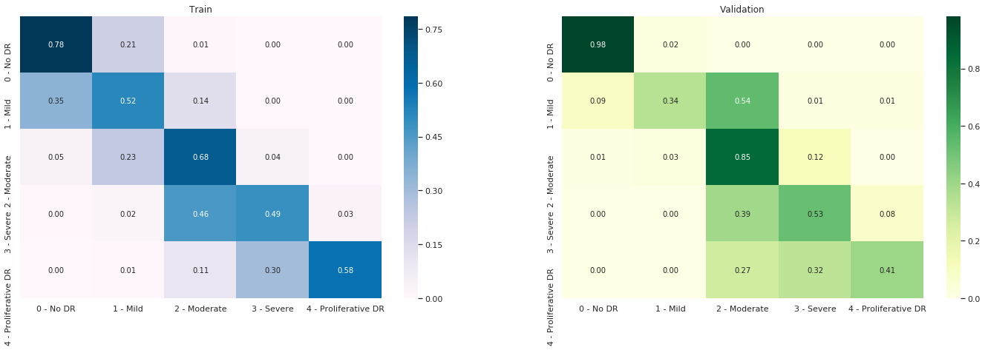



* Fold 3:
  + Ma trận nhầm lẫn:

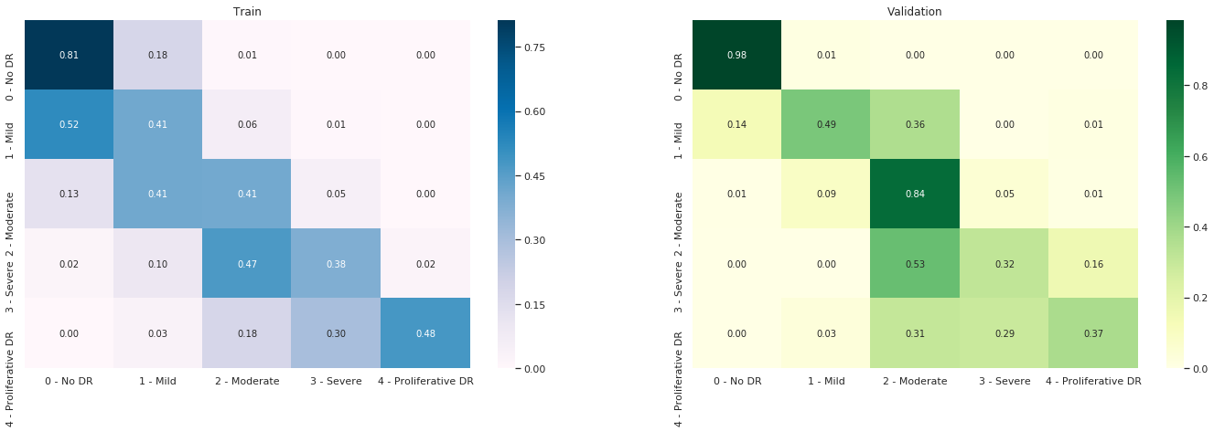



* Fold 4:
  + Ma trận nhầm lẫn:

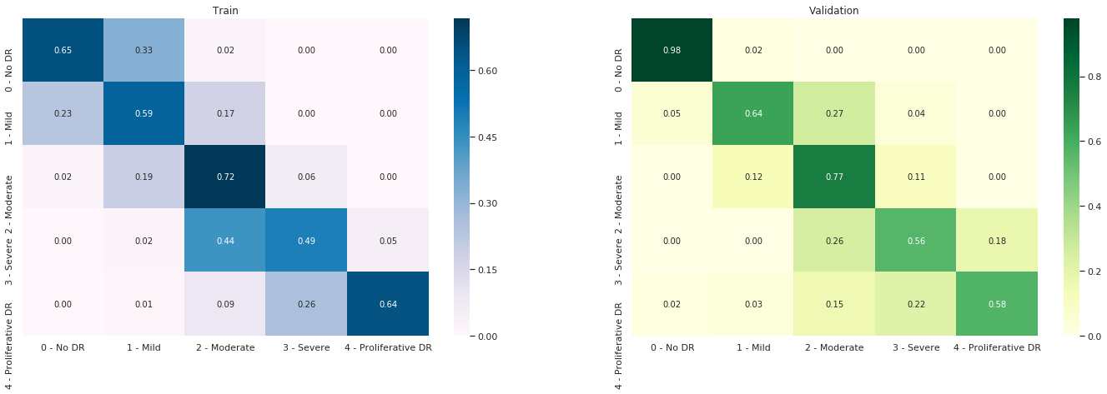



* Đánh giá mô hình:
  + Dữ liệu huấn luyện:

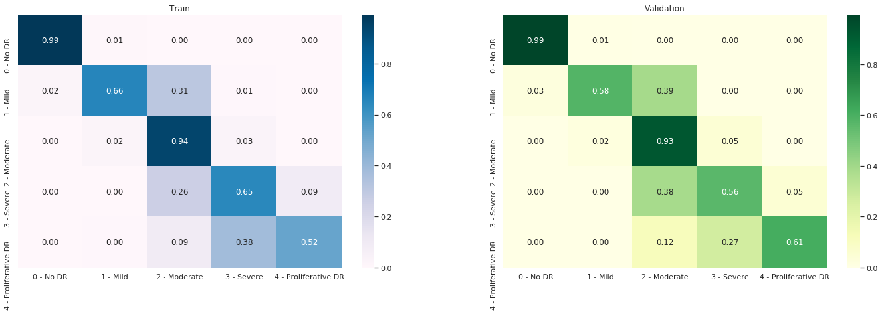



* + Dữ liệu test:

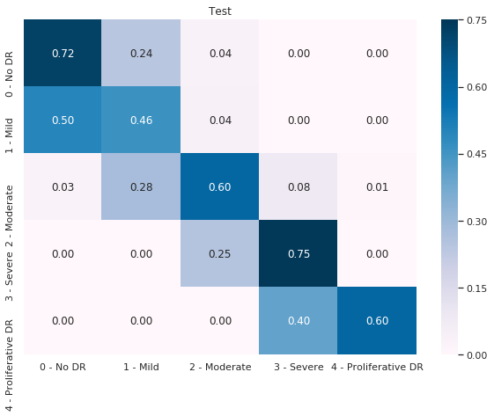

## II. Kế hoạch tiếp theo

* Viết báo cáo
* Củng cố mô hình
* Xây dựng giao diện